# **PROCESO DE CONSULTA DE LA ESTRATEGIA PARA LA IMPLEMENTACIÓN DEL SISTEMA DE APOYOS Y SALVAGUARDIAS PARA EL EJERCICIO DE LA CAPACIDAD JURÍDICA DE LAS PERSONAS CON DISCAPACIDAD**

# **Sobre el proceso de consulta**

## **¿Qué es el proceso de consulta?**

Es un espacio de diálogo que busca recoger los aportes, opiniones y oportunidades de mejora por parte de las personas con discapacidad y organizaciones que las representan sobre normas legislativas, administrativas, políticas y programas sobre cuestiones relativas a la discapacidad. Esto permite que las entidades públicas consideren las necesidades y expectativas de las personas con discapacidad, así como brindar predictibilidad respecto al proceso de consulta.

**¡Recuerda!** En este espacio solo se abordan las temáticas relacionadas con la propuesta sometida a consulta. No es un lugar para recibir reclamos, quejas ni para atender solicitudes individuales. Su objetivo principal es recoger aportes y sugerencias sobre la propuesta en cuestión, de manera que se pueda mejorar y ajustar en base a las perspectivas de las personas con discapacidad y sus organizaciones.

## **¿Qué se va a consultar?**

Se consultará la propuesta de Estrategia para implementar acciones orientadas a la implementación del sistema de apoyos y salvaguardias para el ejercicio de la capacidad jurídica de las personas con discapacidad. Esta propuesta busca establecer un conjunto de acciones para asegurar intervenciones que les permitan ejercer su capacidad jurídica, con la mayor autonomía e independencia posible y en igualdad de condiciones que las demás personas.

El proceso de consulta tiene como objetivo conocer las opiniones de las personas con discapacidad, sus familiares, las entidades públicas y privadas que brindan servicios públicos, así como a las personas jurídicas sin fines de lucro comprendidas en los alcances de las disposiciones del Código Civil, modificado por el Decreto Legislativo N° 1384, Decreto Legislativo que reconoce y regula la capacidad jurídica de las personas con discapacidad en igualdad de condiciones.



## **¿Cuánto durará el proceso de consulta?**

El Proceso de Consulta tiene cinco etapas, las cuales son las siguientes:

1. **Etapa preparatoria**: El objetivo de esta etapa es la PLANIFICACIÓN de las actividades que se desarrollaran durante el proceso de consulta. Esto incluye la elaboración de un Plan de Consulta con una metodología específica. Se realiza **del 4 de noviembre de 2024 al 13 de diciembre de 2024**.



1. **Etapa informativa**: El objetivo de esta etapa es DIFUNDIR, EXPLICAR y ATENDER dudas o consultas sobre los contenidos de la propuesta. Se realiza **del 14 de diciembre de 2024 al 7 de enero de 2025**.



1. **Etapa de recojo de aportes:** El objetivo de esta etapa es la RECEPCIÓN DE LOS APORTES que puedan realizar las personas con discapacidad y organizaciones que las representan. Se realiza **del 08 de enero de 2025 al 03 de febrero de 2025.**



1. **Etapa evaluativa:** El objetivo de esta etapa es EVALUAR e INCORPORAR los aportes recogidos durante la etapa anterior. Se realiza **del 04 de febrero de 2025 al 21 de marzo de 2025.**



1. Etapa de comunicación de resultados: El objetivo de esta etapa es PRESENTAR LOS RESULTADOS de la etapa evaluativa y su incorporación en la versión final de la propuesta. Se realiza **del 24 de marzo de 2025 al 02 de abril de 2025.**



## **¿Dónde puedo encontrar el proyecto de reglamento?**

Puedes revisar el proyecto de la Estrategia con el contenido original, así como su resumen en versión accesible y amigable en: Página institucional del CONADIS

## **¿Cómo puedo conocer más sobre este proyecto?**

CONADIS ha organizado sesiones informativas, en donde se informará sobre el proceso de consulta y el contenido del proyecto de Estrategia. Se responderán todas las dudas que se pudieran presentar.

Las sesiones serán las siguientes, de acuerdo con el cronograma del Plan: Plataforma digital de documentos.

**¿Cómo me inscribo a las sesiones informativas?**

Si desea participar de las sesiones informativas, puede inscribirse en: [Registro de inscripción para sesiones informativas](https://forms.office.com/r/q92ZgkStek)

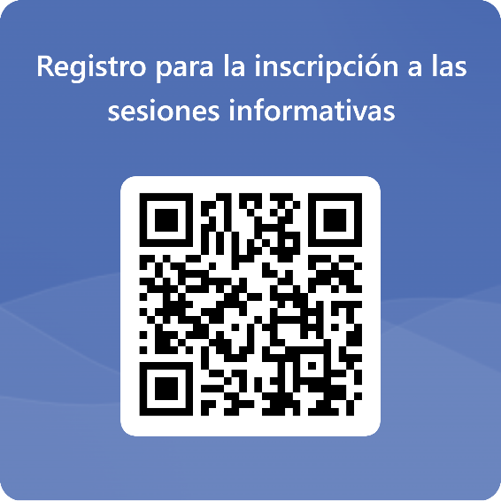

## **¿Cómo me inscribo a las sesiones de recojo de aportes?**

CONADIS ha organizado sesiones de recojo de aportes, en donde se recogerán las ideas, propuestas, observaciones, problemáticas y aportes de las personas autistas y las organizaciones que las representan.

Si desea participar de las sesiones de recojo de aportes, puede inscribirse en: [Registro de inscripción para sesiones de recojo de aportes](https://forms.office.com/r/N3mdZq1SAr)

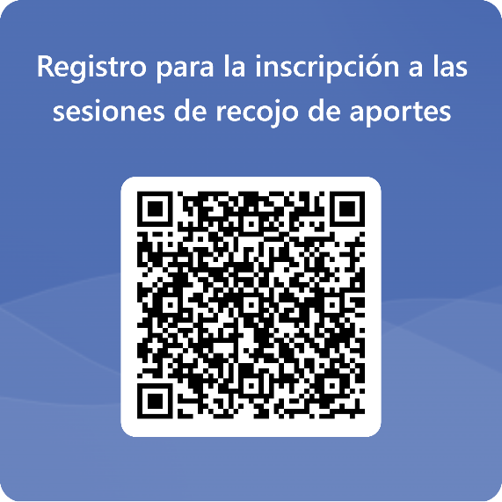

## **¿Cómo puedo hacerles llegar mis aportes?**

Los/as interesados pueden hacer llegar sus aportes a través de los siguientes medios:

* A través de la Plataforma de Consulta Ciudadana en Discapacidad: Información sobre el proyecto de Estrategia

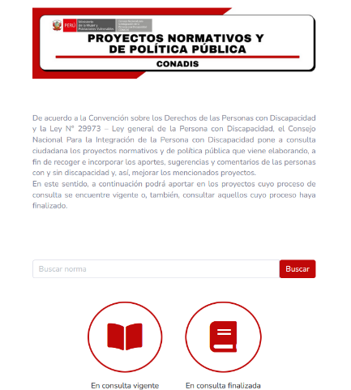

* A través de la [Mesa de Partes Virtual](https://mesapartes.conadisperu.gob.pe/) del Consejo Nacional para la Integración de la Persona con Discapacidad – CONADIS.

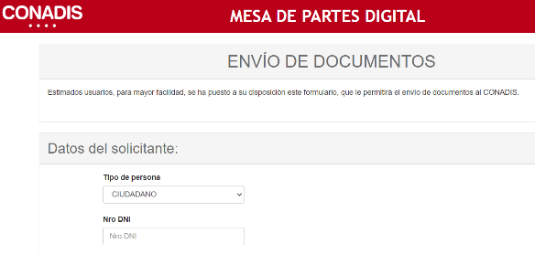

* Al correo electrónico [derechodeconsulta@conadisperu.gob.pe](mailto:derechodeconsulta@conadisperu.gob.pe);
* A través del formulario disponible en: [Buzón de recojo de aportes](https://forms.office.com/r/w5HZsZy2MA)



* En las sesiones de recojo de aportes organizadas por CONADIS, a las cuales se pueden registrar en el enlace: [Registro de inscripción para sesiones de recojo de aportes](https://forms.office.com/r/N3mdZq1SAr).
* Presencialmente, en la sede central de CONADIS (Av. Arequipa 375 Cercado de Lima); así como en los locales de las Oficinas Regionales de CONADIS a nivel nacional.



## **¿Tomarán en cuenta todos nuestros aportes?**

Sí. Todos los aportes serán registrados y evaluados de acuerdo con ciertos criterios, tales como:

1. **Viabilidad legal:** que el aporte se encuentre acorde a la normativa vigente, y que no contravenga con el ordenamiento jurídico.
2. **Viabilidad social:** se evalúa si dicho aporte ha sido presentado más de una vez.
3. **Viabilidad administrativa:** se analiza la viabilidad de la ejecución del aporte, tomando en cuenta recursos físicos, humanos, financieros y organizacionales de la entidad proponente.
4. **Efectividad:** que el aporte ayude a eliminar barreras que limitan el ejercicio de las personas con discapacidad. Dichos criterios se evaluarán para determinar si el aporte será implementado total o parcialmente. En caso el aporte no cumpla con los criterios mencionados, este no se acogerá, bajo la sustentación de los motivos que justifiquen dicha decisión.

# **Sobre el proyecto de Estrategia para la adecuada implementación del sistema de apoyos y salvaguardias para el ejercicio de la capacidad jurídica de las personas con discapacidad**

# **¿Qué busca el proyecto de Estrategia?**

Establecer un conjunto de intervenciones que permitan que las personas con discapacidad ejerzan su capacidad jurídica, con la mayor autonomía e independencia posible y en igualdad de condiciones que las demás personas.

**¿Cuáles son los objetivos específicos que plantea el proyecto de Estrategia?**

La estrategia propone cuatro objetivos específicos:

* + - 1. Restituir la capacidad jurídica de las personas con discapacidad que cuentan con sentencia de interdicción y nombramiento de un curador/a.
      2. Gestionar el acceso a los apoyos que requieran las personas con discapacidad para el ejercicio de su capacidad jurídica con la mayor autonomía e independencia posible.
      3. Fortalecer las capacidades de los actores intervinientes para la designación de apoyos y salvaguardias para el ejercicio de la capacidad jurídica de las personas con discapacidad.
      4. Promover la eliminación de estereotipos y la generación de cambios culturales en las entidades públicas y privadas, así como en las familias, sobre el ejercicio de la capacidad jurídica de las personas con discapacidad.



Estos objetivos cuentan con líneas de acción que desarrollan actividades para cumplir con éstos. Estas líneas de acción son las siguientes:

* **Línea de acción 1: Ejecutar intervenciones para la restitución de la capacidad jurídica de las personas con discapacidad.**Tiene el objetivo de ejecutar acciones que devuelvan a las personas con discapacidad su capacidad jurídica plena, eliminando cualquier restricción que les impida tomar decisiones legales por sí mismas y promoviendo su autonomía.



* **Línea de acción 2: Implementar mecanismos que faciliten el acceso a los apoyos que requieran las personas con discapacidad para el ejercicio de su capacidad jurídica.** Tiene el objetivo de establecer mecanismos prácticos y accesibles para que las personas con discapacidad puedan obtener los apoyos que necesitan, permitiéndoles decidir y gestionar su vida en función de sus propios deseos y necesidades.



* **Línea de acción 3: Formular arreglos institucionales que aseguren la implementación de los apoyos y salvaguardias.** Tiene el objetivo de garantizar el respeto de la capacidad jurídica de la persona con discapacidad mediante el desarrollo y armonización de la normativa relacionada con la capacidad jurídica.



* **Línea de acción 4: Desarrollar programas de capacitación a los actores intervinientes para la designación de apoyos y salvaguardias.** Tiene el objetivo de crear programas de formación a quienes participan en el proceso de designar apoyos y salvaguardias, de manera que puedan brindar el apoyo adecuado a las personas con discapacidad.



* **Línea de acción 5: Implementar intervenciones para la toma de conciencia sobre el reconocimiento de la capacidad jurídica.** Tiene el objetivo de establecer acciones direccionadas a concientizar y sensibilizar a las familias de las personas con discapacidad, operadores de entidades públicas y privadas y a la ciudadanía en general acerca de la capacidad jurídica de las personas con discapacidad.

